COMPOSIÇÃO DE BDI E LEIS SOCIAIS

REFERÊNCIA: Reforma e Ampliação/Construção da CMEI XXX
Declaramos, para os devidos fins, que os índices referentes às Leis Sociais utilizadas no Orçamento atendem ao estipulado na resolução do Conselho de Obras Públicas CEOP nº 001/2016, sendo a incidência de Encargos Sociais de 157,27% para horistas. A taxa de bonificação de Despesas Indiretas (BDI) está fixada em XX,XX% (Tabela 1 - Xª Faixa) para Obras de Edificações e 15,57% para aquisição de Materiais e Equipamentos, conforme Resolução TC Nº 329 de 24/09/2019.

Os preços dos insumos e serviços utilizados na Planilha Orçamentária foram obtidos no Laboratório de Orçamento da Universidade Federal do Espírito Santo, com data base de ......../2020, definidos com base nas composições de custos elaboradas pela equipe técnica dessa Prefeitura.

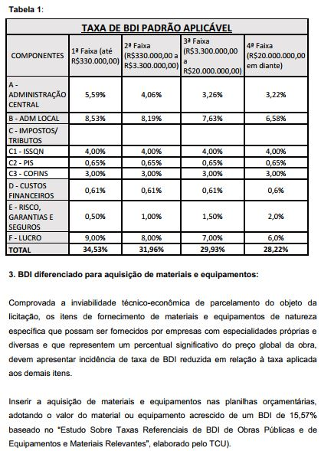
Tabela 1 - Resolução TC Nº 329 de 24/09/2019 – BDI para obras de Saneamento Básico e demais obras.
(LOCAL), 29 de dezembro de 2020
NOME ENGENHEIRO OU ARQUITETO RESPONSÁVEL
Engenheiro Civil/Arquiteto Urbanista
CREA ES-xxx/D / CAU
(assinado eletronicamente)

